W O Ł Ó W

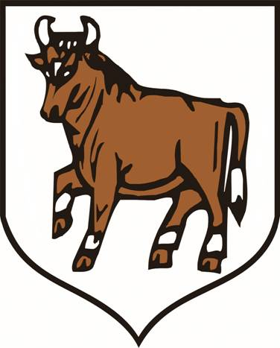

B U D Ż E T

2011

